Tugas
P

IF25-21012: Strategi algoritma
Laporan Tugas
Laporan Tugas
ROBOCODE : Gundam KW

Teknik Informatika
Fakultas Teknologi Industri
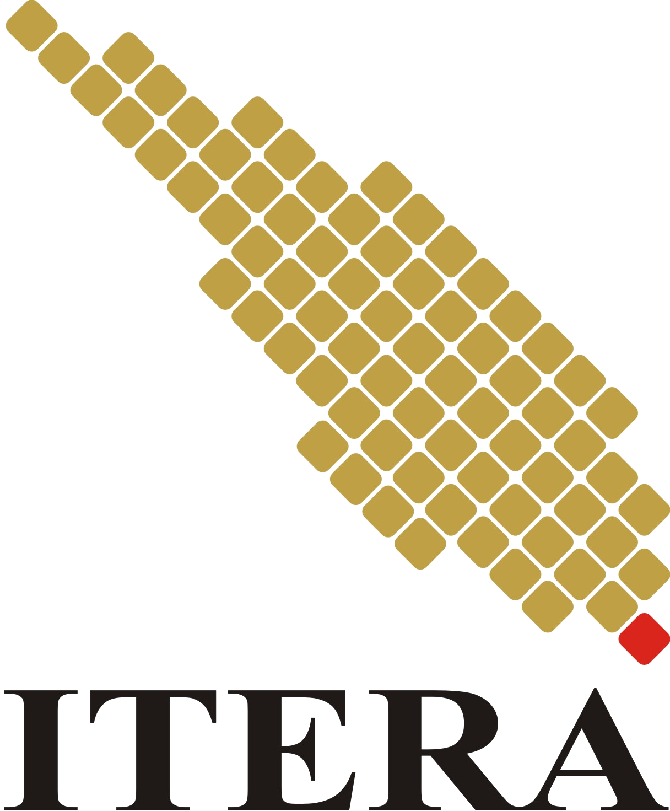
Institut Teknologi Sumatera


Mei 2026
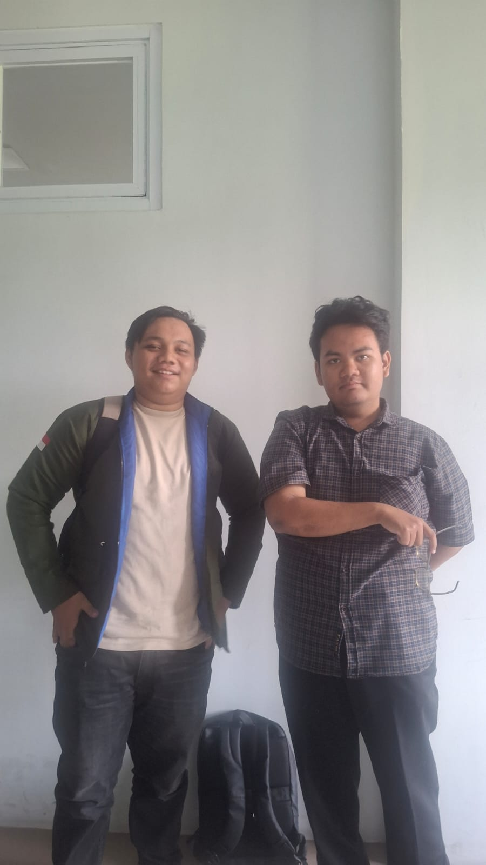
Fakultas teknologi industri
itera 2024
Muhammad Ridho 124140062
Naufal Grista Yudhistira 124140026

ITERA Laboratory
Program Studi Teknik Informatika
Fakultas Teknologi Industri
Institut Teknologi Sumatera

Jl. Terusan Ryacudu, Desa Way Hui, Kecamatan Jati Agung,
Lampung Selatan – Lampung 35365
Telp. +62-721-8030188; 8030189

ROBOCODE

Contents
Bab I : Deskripsi Tugas 3
Bab II : Landasan Teori 8
Bab III : Aplikasi Strategi Greedy 11
1. NOMAD 11
2. GUSTAV 12
3. NOMAD 12
4. NOMAD 12

Bab I : Deskripsi Tugas
- Buatlah 4 bot (1 utama dan 3 alternatif, tetap dikumpulkan 1 bot yang terbaik saja) dalam bahasa C# (.net) yang mengimplementasikan algoritma Greedy pada bot permainan Robocode Tank Royale dengan tujuan memenangkan permainan.
- Tugas dikerjakan berkelompok dengan anggota minimal 2 orang dan maksimal 3 orang.
- Strategi greedy yang diimplementasikan setiap kelompok harus dikaitkan dengan fungsi objektif dari permainan ini, yaitu memperoleh skor setinggi mungkin pada akhir pertempuran. Hal ini dapat dilakukan dengan mengoptimalkan komponen skor yang telah dijelaskan diatas.
- Strategi greedy yang diimplementasikan harus berbeda untuk setiap bot yang diimplementasikan dan setiap strategi greedy harus menggunakan heuristic yang berbeda.
- Bot yang dibuat TIDAK BOLEH sama dengan SAMPEL yang diberikan sebagai CONTOH. Baik dari starter pack maupun dari repository engine asli.
- Buatlah strategi greedy terbaik, karena setiap bot utama dari masing-masing Kelompok akan diadu dalam kompetisi Tubes.
- Strategi greedy yang kelompok anda buat harus dijelaskan dan ditulis secara eksplisit pada laporan, karena akan diperiksa saat demo apakah strategi yang dituliskan sesuai dengan yang diimplementasikan.
- Setiap kelompok dapat menggunakan kreativitas yang bermacam macam dalam menyusun strategi greedy untuk memenangkan permainan.
- Implementasi pemain harus dapat dijalankan pada game engine yang telah disebutkan diatas serta dapat dikompetisikan dengan bot dari kelompok lain.
- Program harus mengandung komentar yang jelas, dan untuk setiap strategi greedy yang disebutkan, harus dilengkapi dengan kode sumber yang dibuat. Artinya semua strategi harus diimplementasikan
- Mahasiswa disarankan membaca dokumentasi dari game engine. Perlu diperhatikan bahwa game engine yang digunakan untuk tubes ini SUDAH DIMODIFIKASI. Untuk Perubahan dapat dilihat pada bagian starter pack.

Spesifikasi Bonus
- (maks 10) Membuat video tentang aplikasi greedy pada bot serta simulasinya pada game kemudian mengunggahnya di Youtube. Video dibuat harus memiliki audio dan menampilkan wajah dari setiap anggota kelompok. Untuk contoh video tubes stima tahun-tahun sebelumnya dapat dilihat di Youtube dengan kata kunci “Tubes Stima”, “strategi algoritma”, “Tugas besar stima”, dll. Semakin menarik video, maka semakin banyak poin yang diberikan.(maks 10)
- Beberapa kelompok pemenang lomba kompetisi akan mendapatkan nilaitambahan berdasarkan posisi yang diraih.
- Jika terdapat kesulitan selama mengerjakan tugas besar sehingga memerlukan bimbingan, maka dapat melakukan asistensi tugas besar kepada asisten (opsional).
- Dengan catatan asistensi hanya bersifat membimbing, bukan memberikan “jawaban”.

IF25--21013 Strategi Algoritma – Tugas Besar 7
- Bot yang telah dibuat akan dikompetisikan dengan kelompok lain dan disaksikan oleh seluruh peserta kuliah. Terdapat hadiah menarik bagi kelompok yang memenangkan kompetisi.
- Setiap kelompok harap mengisi nama kelompok dan anggotanya pada link berikut, paling lambat Minggu, 26 April 2026.
RA : https://forms.gle/vudRWyHFXzWZaiKA7
RB : https://s.itera.id/TubesStima-RB26
RC : https://s.itera.id/TubesStigma-RC26
RD : https://forms.gle/z9Wa7rmfZJfxwQhY8
- Program disimpan dalam repository yang Bernama Tubes_NamaKelompok dengan nama kelompok sesuai dengan yang di sheets diatas. Berikut merupakan struktur dari isi repository tersebut:
├── src/
│ ├── main-bot/…
│ └── alternative-bots/
│ ├── alt-bot-1/…
│ ├── alt-bot-2/…
│ └── alt-bot-3/…
├── doc/
│ └── laporan.pdf
└── README.md
- Folder src berisi semua source code
- Folder doc berisi laporan tugas besar dengan format NamaKelompok.pdf dengan ketentuan isi pada isi laporan.
- README untuk tata cara penggunaan yang minimal berisi:
Penjelasan singkat algoritma greedy yang diimplementasikan untuk setiap bot yang dibuat
Requirement program dan instalasi tertentu bila ada
Command atau langkah-langkah dalam meng-compile atau build program
Author (identitas pembuat)
- Sangat disarankan untuk menggunakan semantic commit. Buatlah release dengan format v1.x dengan x adalah nomor revisi dimulai dari revisi 0. Contoh v1.0 untuk release pertama, v1.1 untuk revisi selanjutnya.
- Pastikan untuk membuat repository bersifat Public paling lambat H+1 deadline (1 hari setelah deadline). Sebelum deadline repository harus bersifat Private.
- Laporan dikumpulkan hari Sabtu, 23 Mei 2026 23.59.
- PERINGATAN: Keterlambatan akan mengurangi nilai sebanyak 1 poin untuk setiap menit keterlambatan.
- Adapun pertanyaan terkait tugas besar ini bisa disampaikan melalui QnA berikut: QnA Tubes STIMA 2026.

Bab II : Landasan Teori

Algoritma merupakan kumpulan langkah-langkah yang disusun secara logis untuk menyelesaikan suatu masalah. Dan dalam pemrograman, hal tersebut dapat menghasilkan beberapa macam Strategi Algoritma.
Dalam strategi algoritma, salah satu logika algoritma yang paling populer adalah Greedy Algorithm, atau Algoritma Greedy, sebuah metode logika yang memilih solusi paling optimal dan solusi paling menguntungkan. Hal ini membuat algoritma lebih mengoptimalisasi lokal dibanding pendekatan global, dengan kata lain memiliki kebiasaan hasil yang tidak optimal untuk global, tapi cepat dan sangat efisien.
Robocode, adalah program yang disusun menjadi game, dimana pemain diminta untuk membuat program yang kemudian akan dijadikan tank permainan melawan program tank lainnya. Semua pertarungan akan terjadi secara nyata dan menjadi bukti serta saksi siapa yang menjadi pemenangnya.
Dalam Robocode, Strategi Algoritma merupakan inti dari cara menang, dan salah satu yang paling terlihat jelas adalah Strategi Greedy. Mari kita lihat lebih lanjut mengapa hal tersebut bisa terjadi.
Robocode membagi program tiap tank menjadi 3. Pertama, ada Body tank, dimana gerakan, dan cara berjalan tank dapat dilakukan, serta target utama dari permainan. Di dalam Body, terdapat Energi, yang merupakan darah serta amunisi dari bagian yang akan dibahas selanjutnya.
Kedua, ada Gun / Cannon, yang merupakan cara utama tank mengalahkan tank lawan untuk menang. Meskipun body tank bisa melakukan Melee attack dengan Ramming, hal tersebut bisa dibilang kurang efektif karena memberikan damage ke diri sendiri juga. Dalam Cannon, terdapat kaliber peluru 1-3.0, dimana semakin besar kaliber, semakin besar kerusakan yang dilakukan dan semakin pelan jalan pelurunya. Setiap peluru menggunakan energi sesuai kaliber peluru yang digunakan, sehingga jika tidak hati hati, bot dapat membunuh diri sendiri karena terlalu banyak menembak. Tapi hal tersebut tidak menjadi masalah, karena setiap tembakan yang mengenai targetnya akan memberikan energi kembali sebesar kalkulasi :
3 x Energi Kaliber Peluru
kepada pemain yang mengenai pelurunya.
Terakhir, ada Radar.
Radar merupakan bagian terpenting dalam sebuah Tank Robocode, dikarenakan Radar hanyalah satu satunya cara Tank dapat mengetahui dan melihat sekitarnya, terlebih lagi musuh yang ada.
Ketiga hal tersebut akan menjadi satu dan membuat Tank Robocode yang siap tempur, selagi Anda dapat menentukan strategi dan kode terbaik untuk membuat masing-masing bagian bot berjalan sesuai keinginan Anda.
Hal yang paling condong terjadi dalam Robocode adalah siapa yang memiliki strategi terbaik dalam botnya, sehingga botnya dapat memiliki efisiensi rasio energi yang lebih besar dari pengeluarannya, dan inilah alasan besar kenapa Strategi Greedy adalah salah satu strategi paling umum di dalam Robocode.

Dan dalam Kelompok Gundam KW, kami akan membahas 4 bot spesialisasi yang dibuat oleh 3 anggota kami, dengan Nickname:
NOMAD – By Ridho
GUSTAV – By Ridho
??? - By Haikal
??? - By Naufal

Bab III : Aplikasi Strategi Greedy

Dalam Robocode, terdapat 3 hal yang dapat dijadikan tumpuan Greedy.
Pertama, Chassis / Body yang dibuat bergerak sedemikian rupa, hingga dapat mengeksekusi gerakan yang dapat membuat bot lain kesulitan untuk mengikuti.
Kedua, Gun / Cannon yang dibuat spesifik dan rapi, sehingga dapat mengeksekusi, memprediksi dan melakukan serangan dari arah tembakan yang bisa terbilang absurd atau abnormal.
Terakhir, ada Radar. Radar sangat context-dependent, dimana format dari Robocode yang akan dilakukan sangat berpengaruh dalam apa yang akan menjadi hal terbaik untuk radar. Dan banyak strategi dan kombinasi strategi yang dapat dilakukan, 15 tahun sejak Robocode pertama kali dibuat dan diselenggarakan oleh khalayak dunia.
Untuk Aplikasi Strategi yang akan digunakan, oleh Kelompok Gundam KW, adalah Radar dan Gun. Kombinasi dimana senjata dan radar memastikan Tank tidak akan kalah dalam baku tembak.
Setiap bot dalam aplikasi strategi greedy dari kelompok Gundam KW memiliki kesamaan di satu hal, yaitu Tracking. Magnum Opus dan Strategi utama dari Greedy Strategy kelompok Gundam KW bernama Tracking Aim / AimBot.
Radar yang digunakan menggunakan sistem Oscilating Radar, sebuah trik lama dari Robocode yang menggunakan radar dengan cara yang mirip dengan sonar.
Radar akan dibuat fokus ke titik tertentu dengan menggerakkan radar dalam kecepatan tinggi dalam sudut tertentu, dan langsung berputar arah ketika mencapat sudut tersebut. Ketika mendapatkan musuh, Radar akan mengunci targeting karena OnScanned(), sebuah clause yang dibuat khusus yang jika menemukan target, dia akan langsung mengarahkan pusat radar kearah tersebut dan hal tersebut tertrigger setiap saat karena clause OnScanned() diaktifkan terus menerus karena bot . Dengan kata lain, Bot akan melihat target radar yang terscan dan tidak akan melepas targetting karena clause OnScanned() yang terus menerus aktif karena efek dari OnScanned().
Dan ini dibantu oleh sistem gun yang teramat simpel, dimana setiap senjata diberi clause jika jarak radar menunjukkan bahwa jarak musuh adalah lebih kecil dari variable tertentu, peluru akan diganti dengan peluru berkaliber lebih kuat. Kalkulasi ini bisa didapat karena setiap saat radar menscan musuh, radar juga mendapatkan jarak dan lokasi, sehingga kalkulasi logic dari peluru yang digunakan bisa terbilang simpel dan mudah digunakan.
Hal tersebut memperbolehkan rencana Tank yang bervariasi, dan memberi fleksibilitas untuk membuat Tank yang lebih berfokus kepada keinginan imaginatif masing masing anggota. Strategi yang dicari akan lebih untuk mengambil keuntungan dari sistem AimBot / tracking fire yang telah dibuat dan meraup keuntungan melalu strategi strategi unik rancangan masing masing anggota.
Berikut adalah bot dan iterasi bot yang berhasil dibuat kelompok Gundam KW,

NOMAD
Bot Buatan Ridho. Bot ini mengandalkan gerakan dari segi luar arena dan mengandalkan akurasi serta kekuatan tempur bertarung. Kekuatan tempur Nomad secara tidak sengaja tinggi karena sistem gerakan dan kalkulasi serta eksekusi program algoritma yang sangat simpel, dengan kelemahan dimana bot akan bergerak serta menabrak atau mengenai tembok, dengan kata lain, memantul dari sisi ke sisi, mengikuti arus dan tanpa struktur arah.
Gerakan Nomad yang simpel membuat algoritma AimBot yang awalannya sudah kuat menjadi lebih kuat, karena semua kalkulasi gerakan yang simpel, dan hanya memerlukan beberapa event kecil dalam bot untuk mengatasi beberapa masalah seperti menyangkut dan lain sebagainya. Dengan hal itu, Nomad tetap bergerak tanpa membebani kalkulasi AimBot.
Greedy dari Nomad adalah “Greedy by Coverage” dimana gerakan Nomad sengaja mengunci musuh didaerah tengah dan menembaki mereka jika masuk ke area serang dari pinggir arena, tidak peduli jika harus “memantul” dari tembok ke tembok, selagi setiap Skirmish atau pertarungan kecil menghasilkan keuntungan.

GUSTAV
Bot buatan Ridho, yang merupakan modifikasi berat dari Nomad. Jika Nomad bergerak simplistik dan tanpa struktur, maka Gustav bergerak dengan struktur dan teratur.
Diambil dari Kereta Artileri German Schwerer Gustav, Bot Gustav memiliki kode gerakan yang membuat “Rel tak terlihat” yang harus diikuti. Dan ketika ada obstruction, maka Rel tersebut akan berganti arah atau berubah haluan.
Hal ini membuat Gustav lebih terstruktur, rapih dan lebih konsisten dalam gerakan. Namun, kelemahan Gustav terpampang jelas karena AimBot. Kalkulasi AimBot milik Gustav terlihat lebih jelas kurang efektif dibanding Nomad, dan Gustav sangat memerlukan daerah yang terbuka atau daerah tengah, dibandingkan Nomad yang bergerak di daerah Luar, membuatnya lebih tidak konsisten.
Greedy dari Gustav adalah “Greedy by Area” dimana gerakan Gustav mengunci pilihan musuh dan memaksa musuh untuk berjalan didaerah luar, dimana kemungkinan hit dari tembok dan Gustav dapat memaksa musuh self destruct.

TINMAN
Tinman adalah salah satu bot hasil kerja sama Ridho dan Naufal. Bot ini bergerak layaknya anjing pelacak atau anjing polisi,
Diambil dari julukan karakter fiksi robot pemburu N*zi, GI Robot, Bot ini melakukan scan normal dan seperti biasanya. Namun, jika menemukan target atau menemukan musuh, Tinman akan langsung menancapkan gas dan bergerak ke arah mereka.
Hal ini membuat gerakan Tinman bisa terbilang simplistik, tapi juga cukup mengerikan karena Tinman tidak akan melepas pengejaran kecuali mereka berhasil mengelabui atau keluar dari sistem radar penglihatannya. Ada pula jika Tinman menabrak tembok, maka tinman akan berhenti terlebih dahulu, mundur perlahan lalu mengscan area untuk mencari targetnya kembali.
Begitu sudah mencapat targetnya, Tinman akan mulai mengorbit mereka, bergerak ke satu arah terus menerus sambil menembaki mereka dengan peluru. Begitu target mati, Tinman akan berhenti, dan mulai memburu target lainnya menggunakan scan.
Greed dari Tinman adalah “Greedy by Distance” dimana gerakan Tinman menjamin Tinman memiliki posisi yang relatif menempel dengan target, sebelum menembaki mereka dari jarak dekat dengan serangan dan kecepatan serangan yang cepat.

NOMAD
Hal tersebut memperbolehkan strategi yang bervariasi, dan memberi fleksibilitas untuk membuat bot yang lebih berfokus kepada keinginan imaginatif masing masing anggota

Bab IV : Implementasi dan Pengujian
Untuk mempermudah penjelasan, hampir semua Bot Kelompok Gundam KW menggunakan sistem Tracking Aim atau AimBot. Sistem radar + gun yang membantu kekuatan tempur Tank Robocode Kelompok Gundam KW, sehingga taktik ini digunakan hampir disemua iterasi Bot Tank Robocode kelompok ini.
ONSCANNED
/*
Ketika radar menyentuh musuh, event OnScannedBot langsung dipanggil oleh engine Robocode. Di sinilah bot "mengetahui" ada musuh.
/*
EVENT OnScannedBot(e):
targetX = e.X // Simpan koordinat X musuh
targetY = e.Y // Simpan koordinat Y musuh
trackingTarget = true // Aktifkan mode trackingBot

Ketika radar menscan daerah, jika bot mendeteksi lokasi musuh, aktifkan OnScannedBot, event yang berasal dari robocode, dan simpan koordinatnya, lalu track target dengan trackingTarget.

AIM and LOCK
Pertama, ada Aim, yang memaintain laras senjata / Gun
absoluteDirection = DirectionTo(targetX, targetY)
// ^Hitung selisih antara arah ke target dan arah laras saat ini
gunBearing = NormalizeRelativeAngle(absoluteDirection - GunDirection)
SetTurnGunLeft(gunBearing)
AbsoluteDirection menngkalkulasih arah target dengan arah Gun, lalu gunBearing melakukan normalisasi dan memulai menggerakan laras Tank kearah kalkulasi dengan SetTurnGunLeft

radarBearing = NormalizeRelativeAngle(absoluteDirection - RadarDirection)
// Goyang radar kecil bolak-balik tiap tick agar musuh tidak lepas dari scan
microSweep = (trackScanTicks % 2 == 0) ? +6 : -6
SetTurnRadarLeft(radarBearing + microSweep)

Kemudian, untuk memaintain radar, Lock.
Lock menggunakan radarBearing, yang merupakan rotasi Gerakan radar. Jika anda perhatikan, keduanya memiliki kesamaan, sehingga bisa dibilang antara laras dan radar memiliki arah yang “sama”.
Yang membedakan hanyalah Gerakan radar yang menggunakan Oscillating Radar System, sebuah system yang membuat radar bergoyang kiri kanan dalam sudut -6 dan +6 derajat, yang membuat sudut penglihatan kecil dan dalam waktu tick yang rendah. Sebuah Sistem yang sudah berumur hamper 10 tahun dan telah menjadi taktik terbaik untuk membuat radar efektif dan efisien, yang dimodifikasi beberapa kali untuk menyesuaikan Robocode yang sudah dimodifikasi.

TIMEOUT TRACKING
trackScanTicks++

JIKA trackScanTicks >= 20:
trackingTarget = false // Lepas lock
trackScanTicks = 0 // Reset counter
// Radar kembali ke sweep 360 penuh
Simpel dan to the point. Jika lock gagal untuk mentrack lawan setelah 20 turn tick, maka melepas lock dan mulai melakuka 360 sweep untuk mencari lawan paling awal untuk di track.

FIRE
jarak = DistanceTo(targetX, targetY)

JIKA jarak <= EffectiveFiringRange:
JIKA jarak <= PointBlankRange:
Fire(3.0) // Daya maksimum, musuh sangat dekat
LAINNYA:
Fire(1.0) // Daya hemat, musuh masih jauh
Sangat simple. Jika target lebih dekat atau berada di jarak point blank, gunakan fire 3.0 sebagai kaliber peluru. Diluar itu, gunakan 1.0 untuk menghemat peluru.
Semua bagian firing ini bisa di customisasi ulang sesuai keinginan anggota Kelompok, dan membuka kemungkinan lebih banyak strategi lainnya.
NOMAD
Nomad memiliki 2 Kode unik didalamnya, yaitu Waypoint, yang merupakan cara Gerak, dan Anti-Stuck untuk menhindari kemungkinan tersangkut
WAYPOINT
// Definisi 4 titik sudut
waypointX[0] = inset; waypointY[0] = inset // kiri bawah
waypointX[1] = ArenaWidth - inset; waypointY[1] = inset // kanan bawah
waypointX[2] = ArenaWidth - inset; waypointY[2] = ArenaHeight - inset
waypointX[3] = inset; waypointY[3] = ArenaHeight - inset

// Navigasi tiap tick
if (DistanceTo(nextX, nextY) < 45)
currentWaypointIndex = (currentWaypointIndex + 1) % 4 // ganti tujuan

SetTurnLeft(steeringBearing) // hadap ke waypoint
SetForward(115) // maju terus
Go() // semua jalan serentak

Waypoint dari masing masing bagian menunjukkan “Kemana” Lokasi arah jalan dari Nomad selanjutnya, dan apapun halangannya, coba ke arah tersebut terlebih dahulu. Layaknya Graf atau Sirkuit. Navigasinya teramat simple, dimana hanya menggunakan cek apakah distance atau jaraknya sudah tercapai atau belum. Jika jarak sudah tercapai atau sudah berjalan cukup lama, Nomad akan mengganti tujuan ke Waypoint selanjutnya.
ANTI-STUCK
if (stuckTicks > 5):
SetTurnLeft(90) // belok paksa
SetForward(80) // dorong keluar
Juga simple. JIKA Nomad tidak berjalan atau tidak bergerak lebih dari 0.1 speed selama lebih dari beberapa tick, Nomad akan belok lalu berjalan lurus. Kurang lebih hanya belok arah dan melanjutkan jalan ke waypoint sebelum pindah arah.
KEUNTUNGAN: Sistem teramat simple, menggunakan AimBot paling efektif, strategi simple yang efektif dan cukup Tangguh dalam menangani beberapa bot sampel
KERUGIAN: Gerakan Monoton, Sistem yang simple mudah ditebak, cukup self-destructive karena sering terhit tembok atau tidak sengaja menabrak tank musuh
NOTE : Tanpa alasan tertentu, firerate dari Nomad bisa terbilang sangat cepat. Dan Nomad bisa bergerak seperti tidak mengikuti waypoint karena nomad hanya mengikuti Waypoint yang terakhir dia lewati di round sebelumnya.

GUSTAV
Gustav memiliki 2 Kode unik didalamnya, Navigation yang merupakan cara Gerak, dan Anti-Stuck
NAVIGATION
Gustav berjalan dalam “Rel tak terlihat” berukuran 55% dari ukuran arena, 600x800 Height:Width, dan melakukan putaran disitu dengan putaran arah jarum jam selamanya, selagi tidak ada penghalang. Jika ada, dia akan membuat arah rel baru dan menavigasi jalur tersebut.
Putaran dilakukan dengan mengambil “sisi” dan melakukan satu Gerakan penuh sisi, yaitu maju untuk beberapa saat, kemudian melakukan belok ke arah kanan. Hal ini diulangi berkali kali tanpa batas waktu atau jika Anti Stuck tiba tiba Aktif.
// Hitung zona patroli
moveAmountWidth = ArenaWidth * 0.55
moveAmountHeight = ArenaHeight * 0.55

// Cari sisi terdekat, gerak ke sana
TurnRight(...)
Forward(distToNearestSide)

// Patroli selamanya
LOOP:
SetForward(targetDistance) // maju satu sisi
TurnRight(90) // belok ke sisi berikutnya
currentSide = (currentSide + 1) % 4

ANTI-STUCK
Walaupun memiliki nama yang sama, Sistem anti stuck milik Gustav berbeda jauh.
// Pantau kecepatan tiap tick
if (Math.Abs(Speed) < 0.1)
stuckTicks++
else
stuckTicks = 0

// Kalau stuck terlalu lama, mundur
if (stuckTicks > 5):
Back(60) // mundur paksa
break // anggap sisi ini selesai

Memiliki causalitas yang sama dengan Nomad, jika speed berada di 0 untuk terlalu lama, maka Gustav akan mencoba untuk melakukan Anti Stuck. Hal yang berbeda adalah, Gustav hanya mundur paksa dan menganggap bahwa salah satu sisi putarannya selesai dan berpindah ke sisi lainnya
Contoh, jika Gustav tersangkut di Sisi 3, maka Gustav akan mundur, lalu menganggap Sisi 3 sudah dilalui, dan mulai melakukan Gerakan untuk sisi 4.

KEUNTUNGAN: Sistem memiliki potensial tinggi untuk membuat kewalahan musuh. Jika berada di daerah tanpa tembok atau berhasil mendapat daerah Tengah, hampir sulit diganggu gugat karena cara Gerak yang teratur.
KERUGIAN: Gerakan Monoton, tidak konsisten jika spawn terlalu dekat dengan tembok, system AimBot terhambat karena lebih banyaknya kalkulasi dalam Bot.
NOTE : Jika Chassis atau Body tersangkut ke wall saat Anti Stuck Aktif, maka bot akan berjalan mundur tanpa henti dan mengskip beberapa sisi berkali-kali

TINMAN
Tinman memiliki 4 kode unik didalamnya, Navigation yang merupakan cara Gerak, Melee Pocket, Wall Avoidance dan Hit Reaction
NAVIGATION
Tinman akan berjalan random di tempat sambil mengscan setiap kali, lakukan hal tersebut sampai ia mendapat target yang cocok, kemudian Tinman akan memulai pemburuan dan mengejar target yang terdeteksi scan.

// Jika tidak ada target, jitter + cek dinding
if (!trackingTarget):
if (closestWall < 45):
TurnLeft(90)
Forward(80)
continue // skip sisa tick

SetForward(jitterMove)
jitterDirection = !jitterDirection

START HUNT
//Hunt dimulai, Kejar musuh
if (currentDistance > MeleePocketDistance):
if (closestWall < 45):
TurnLeft(90)
Forward(80)
continue

steeringBearing = NormalizeRelativeAngle(angleToTarget - Direction)

// Evasion saat kena tembak
if (hitReactionCooldown > 18):
steeringBearing = NormalizeRelativeAngle((angleToTarget - 35) - Direction) // dodge kiri
else if (hitReactionCooldown > 0):
steeringBearing = NormalizeRelativeAngle((angleToTarget + 35) - Direction) // dodge kanan

SetTurnLeft(steeringBearing)
SetForward(120)

Ketika musuh terdeteksi, Tinman memasuki mode hunt dan mulai mengejar target. Jika ditembaki saat hal ini terjadi, Tinman akan melakukan manuver zig-zag untuk mengurangi damage yang diterima dari “First Fire Advantage”.

MELEE POCKET
if (currentDistance <= MeleePocketDistance):
if (closestWall < 40):
SetTurnLeft(steeringBearing) // hadap musuh
SetForward(-20) // mundur kecil menjauh dari dinding
else:
steeringBearing = NormalizeRelativeAngle((angleToTarget + 90) - Direction)
SetTurnLeft(steeringBearing) // orbit normal
SetForward(orbitMove) // 8.0 atau -8.0 bergantian
jitterDirection = !jitterDirection

Tinman akan memasuki mode “melee” jika ia sudah berjalan ke target lawatnnya dan mencapai target jarak yang sudah ditentukan. Setelah itu, dia akan mulai memutari target dengan orbit tanpa melepas targeting. Lebih mudah terlihat melawan bot yang diam ditempat untuk system orbiting,

WALL AVOIDANCE
closestWall = Min(distToLeft, distToRight, distToBottom, distToTop)

if (closestWall < 45):
TurnLeft(90) // paksa belok
Forward(80) // dorong menjauh dari dinding
continue // skip semua logika tick ini

Tinman tidak memiliki emergency namun, Ketika mendekati tembok atau menabrak tembok, Tinman akan berhentikan semua logikam menjauh dari tembok lalu memulai scan ulang dan mencari target untuk Kembali ke Navigation.

HIT REACTION
OnHitByBullet:
hitReactionCooldown = 35 // aktifkan evasion

// Tiap tick
if (hitReactionCooldown > 0):
hitReactionCooldown--
if (hitReactionCooldown == 0):
currentJitterRange = 12.0 // reset, tidak terpakai saat orbit

Alasan kenapa Tinman dapat menghindar adalah hitreaction, dimana jika Tinman terkena tembakan saat mengejar, tinman akan melakukan manuver zig-zag tersebut.
Manuver ini tidak dilakukan Ketika Tinman sedang mengorbit lawan.

KEUNTUNGAN: Bergerak layaknya hewan liar, Tinman berburu dan melawan musuh tanpa takut, menghindari peluru dan membuat musuh mati dengan firerate yang tinggi
KERUGIAN: Gerakan yang tidak pedulian terkena hit atau tidak. Tembok atau ujung arena membuat orbit sulit dan membuat Tinman stuck di loop mencoba mengorbit berkali kali
NOTE : Meski terlihat seperti Melee Bot, Tinman lebih tepat dipanggil Rushdown. Karena dia tidak mencoba untuk menabrak musuh, melainkan mencoba untuk mengitari musuh dan menembaki mereka dari zona tembak yang tepat.
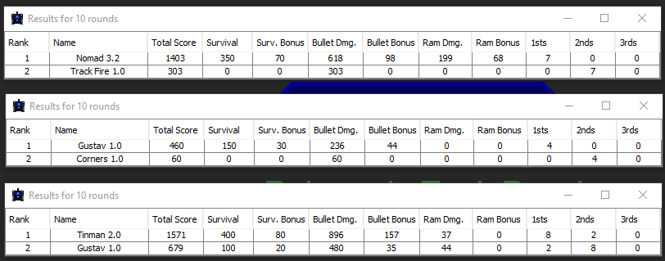
Exhibit A. Demo Bot Vs Match Up Advantage (Nomad, Gustav, Tinman)

Bab V : Kesimpulan
Robocode adalah salah satu cara implementasi dari Strategi Algoritma, dimana Strategi dari suatu program dites dan diuji, melihat apakah strategi tersebut dapat bertahan dan sukses dalam mengerjakan yang yang sudah diperintahkan.
Dari strategi tersebutlah, program bergerak sesuai algoritma yang sudah dibuat, dan Algoritma diuji rencananya dalam memerintahkan program. Dan keduanya biasa saling simpang siur secara tidak sengaja.
Strategi Algoritma, merupakan suatu hal yang diperlukan untuk menyelesaikan masalah komputif, dan dimana sebuah strategi algoritma yang digunakan dapat menghasilkan output dan tingkat kesuksesan yang berbeda-juga. Sehingga, penggunaan Strategi Algoritma sangat bergantung pada keinginan dan kebutuhan dari sebuah Program.
Dalam Robocode, Strategi Greedy bisa terbilang yang terbaik, karena semua bagian dan komponen yang membentuk sebuah Tank Robocode menginginkan solusi terbaik untuk semua masalah yang dapat terjadi, dan meraup keuntungan paling baik dengan rasio pengeluaran yang lebih sedikit.
Kelompok Gundam KW diberi pertanyaan tersebut, dan mencari solusi melalui cara gerak dari Tank Robocode, yang disupport oleh sistem Firing dan Radar sebagai implementasi greedy..

Referensi
A Forouzan, Behrouz. 2007. Data Communication and Networking Fourth Edition, McGraw-Hill Education, Singapore.

